Chamada Pública para o Credenciamento e Recredenciamento de Docentes

O Colegiado do Programa de Pós-Graduação em História, reunido em 22 de outubro de 2020 em sua 69ª Reunião Ordinária, assim deliberou sobre o credenciamento e recredenciamento de docentes para o quadriênio 2021-2024:
a). Será aplicada a Resolução PPGHIS nº. 021/2017;
b). O próprio Colegiado fará as avaliações, dispensando a criação de comissão específica para tanto, tomando o cuidado de cruzar as linhas entre avaliados e avaliadores;
c). As solicitações deverão ser enviadas em formato físico ou digital à Secretaria do Programa, sendo que o envio por e-mail deverá obedecer às regras fixadas pela Resolução PPGHIS nº. 030/2019;
d). O prazo para envio será 07 de dezembro de 2020;
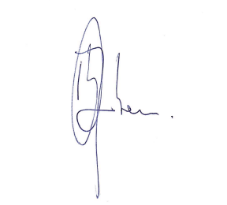
Mariana, 22 de outubro de 2020.

Prof. Dr. Marcelo Santos de Abreu
Coordenador do Programa e Presidente do Colegiado

